УДК 681.518
Ч. Ш. Габдрахманова
(г. Казань, КНИТУ-КАИ им. А. Н. Туполева)

РАЗРАБОТКА АВТОМАТИЗИРОВАННОЙ ИНФОРМАЦИОННОЙ СИСТЕМЫ ДЛЯ ОРГАНИЗАЦИИ РАБОТЫ КАФЕДРЫ ИНСТИТУТА

DEVELOPMENT OF AN AUTOMATED INFORMATION SYSTEM FOR ORGANIZING THE WORK OF THE INSTITUTE DEPARTMENT
В данной статье рассмотрена автоматизация и упрощение работы образовательного учреждения, а именно поддержка, хранение и обновление актуальной информации о преподавателях и документах.
This article discusses the automation and simplification of the work of an educational institution, namely, the support, storage and updating of relevant information about teachers and documents.
Ключевые слова: информационная система, авторизация, технологический процесс.
Keywords: information system, authorization, technological process.
Уже давно руководители вузов стали понимать, что для оптимизации управления и дальнейшего успешного развития, не обойтись без создания внутреннего информационного пространства. Во многих вузах установлены системы управления контингентом студентов и абитуриентов; учет административно-управленческого аппарата, профессорско-преподавательского состава, учебно-вспомогательного персонала; учет успеваемости студентов, создание и ведение каталогов библиотечного фонда. В 2000 году Минобразования науки была создана Концепция создания интегрированной автоматизированной информационной системы, в которой были обозначены требования к создаваемым системам: «Открытость; интегрируемость; масштабируемость; переносимость; адаптируемость; расширяемость; локализация». С этого времени начинается постепенная автоматизация работы приемной комиссии, создание систем учета платежей студентов, обучающихся на местах с полной оплатой обучения, появляются системы управления финансовыми средствами, налаживается связь с банками для проведения операций [1]. Но системы продолжают оставаться локализованными в рамках отдельного отдела.
Каждый вуз решает проблему внедрения информационных систем по- своему, исходя из интеллектуального потенциала и своих финансовых возможностей. Одним из способов решения проблемы является самостоятельная разработка системы, основанная на внутренних потребностях вуза. Понятно, что созданная система будет индивидуальна, и будет отвечать всем требованиям организации управленческих процессов.
Современная информационная система для образовательного учреждения – это комплекс различных программ для автоматизации основных процессов. Основная цель и задача таких информационных систем – создание единого образовательного информационного пространства. При этом информационная система не должна отклоняться от заданных требований на протяжении всего жизненного цикла системы.
Информационная система реализовала в себе: добавление информации о сотрудниках кафедры и их детях; поддержание актуальной информации о преподавателях; добавление информации журналов и служебных записок; удаление сотрудников и их детей; быстрый поиск данных среди информации о документах и преподавателях; хранение данных документов.
В качестве примера можно представить программу «Экспресс-расписание», разработанную специально для автоматизации работы завучей и диспетчеров институтов, университетов, академий. Программа зарегистрирована в Министерстве образования, получила рекомендации Департамента образования, внедрена более чем в 450 учебных заведениях страны.
При автоматическом составлении основного расписания учитываются запреты, то есть графики преподавателей совместителей, методические дни и т.п. Полученное расписание можно корректировать вручную. Также можно назначить некоторые занятия вручную, а затем до составить расписание автоматически [3].
Организация работы кафедры в данной информационной системе: к секретарю попадают данные служебных записок, журналов, данные преподавателей и их детей. Секретарь и преподаватели определяют отсортированные данные, составляют списки преподавателей и их детей, журналы, служебные записки; занимаются передачей данных в архив. Главными процессами автоматизируемой информационной системы являются хранение информации журналов, служебных записок, информации о преподавателях и их детях, сортировка данных [2].
Изначально пользователь проходит авторизацию, вводит определенный логин и пароль. Используя информацию данных о сотрудниках и детях, вводит данные, составляет список, потом проводит поиск среди данных. Далее ведет журналы, среди которых может найти нужную информацию. Ведение информации о служебных записках может совершать как авторизованный, так и не авторизованный пользователь, совершая в дальнейшем поиск данных. На Рисунке 2 изображен технологический процесс работы информационной системы кафедры
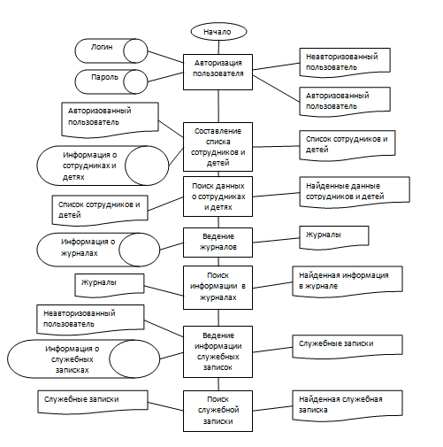
Рисунок 2 Технологический процесс
Интерфейс пользователя в системе «Секретарь» определяется наличием различных видов меню, позволяющие выполнять определенные действия. Поскольку на кафедре доступ к системе имеет не только секретарь, но и преподаватели, сотрудники должны иметь свои права доступа к информации. Для входа в систему секретарю необходимо выбрать кнопку «Авторизоваться», любому другому сотруднику «Не авторизовываться». Основное меню содержит в себе кнопки: Сотрудники; Документы; Дети сотрудников; Назад.
Например, нажимая на кнопку «Информация о сотрудниках», секретарь переходит на список с информацией о сотрудниках, где может производить поиск в специальном окне с кнопкой «лупы» и сортировку данных по возрастанию. Остальные сотрудники могут получить ограниченную информацию. Также есть форма «Документы», содержащая информацию о рецензентах ВКР (выпускных квалификационных работ), составе ГЭК (государственной экзаменационной комиссии), темах ВКР, сроках защиты ВКР, журнал регистрации входящих документов и журнал регистрации приказов.
Фактически, образовательные учреждения являются одним из ведущих пользователей компьютерных приложений для управления данными. Работа секретаря обеспечивает канцелярскую и административную поддержку в офисной среде. Секретарь не только отвечает за обработку телефонных звонков и другой корреспонденции, но и за составление различных списков, поддерживание актуальной информации о сотрудниках, хранение данных в бумажном варианте которые являются неотъемлемой частью повседневной работы. Система предоставляет возможности для ввода информации, создания записей о сотрудниках, их детях и документах.
Список литературы
- Александров, Д.В. Инструментальные средства информационного менеджмента. CASE-технологии и распределенные информационные системы: Учебное пособие / Д.В. Александров. - М.: ФиС, 2019. - 224 c.
- Медведева С.Н. Разработка компьютерных обучающих систем. Учебное пособие. Казань, КНИТУ-КАИ, Изд-во МОиН РТ, 2017, 68 с.
- Ульман, Л. Электрон. текстовые данные/ Л.Ульман. - М.: ДМК Пресс, 2017.— 286 c.

